День 1 31.07.2023

Лето – это прекрасная, самая долгожданная пора для детей и для взрослых, которую любят и ждут все без исключения. Это разрядка накопившейся за год напряженности, восстановление здоровья, время открытий и приключений, время событий и встреч с чудом, время познания новых людей.  
И наша школа по традиции пригласила своих ребят в оздоровительный лагерь Страна Детства».

31 июля для 60 ребят 1-4 классов стартовала смена оздоровительного лагеря «Страна Детства». Прошло торжественное открытие лагерной смены. Началось открытие исполнением гимна РБ, узнали, что вся работа лагеря проходит в рамках **республиканской акции «Правильное лето!»** **под девизом «Солнечно, радостно, классно: лето пройдёт не напрасно!», областной акции «Правильное безопасное лето на Минщине».** А потом ребятам была предоставлена возможность ближе познакомиться, со своими отрядами, разучить девизы и песню. Затем воспитатели познакомили детей с режимом и планом работы лагеря. Провели занятие по основам безопасности жизнедеятельности «Правила безопасного поведения в лагере». Также было проведено занятие по отработке плана эвакуации при чрезвычайных ситуациях. Поучаствовали в квест-игре «Поможем природе».

Дети окунулись в море солнца, тепла и хорошего настроения.

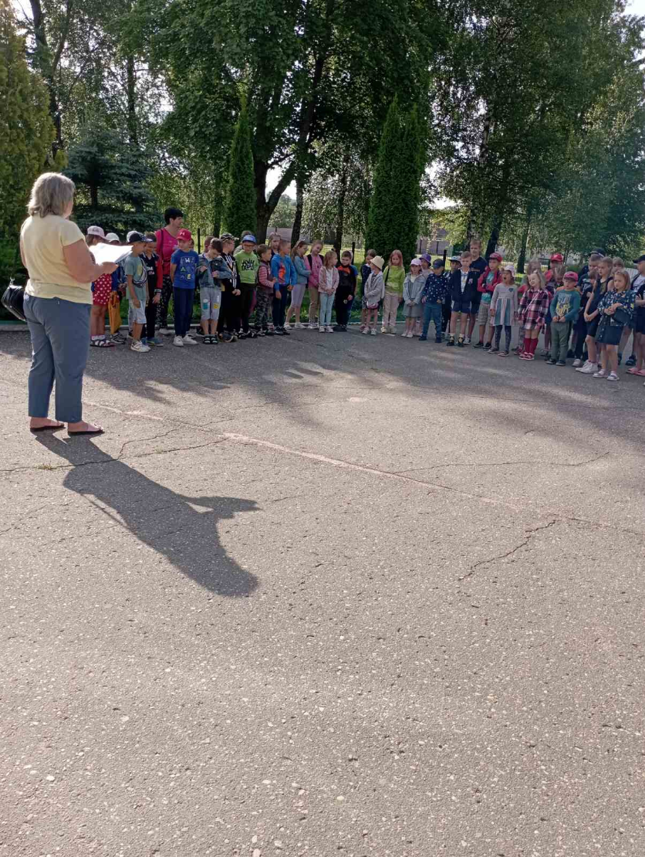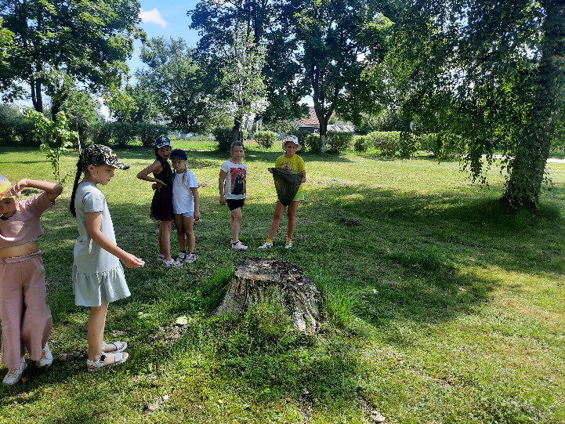Открытие закончилось, а вот лагерная смена ещё только началась. И впереди у ребят ещё много интересных мероприятий, испытаний, открытий и позитива.

